Pj中期报告

1. 在adapter Package中实现了主界面所有商品列表、收藏物品、所有物品、评论的适配器。例如下图代码是获取适配器中指定的位置。

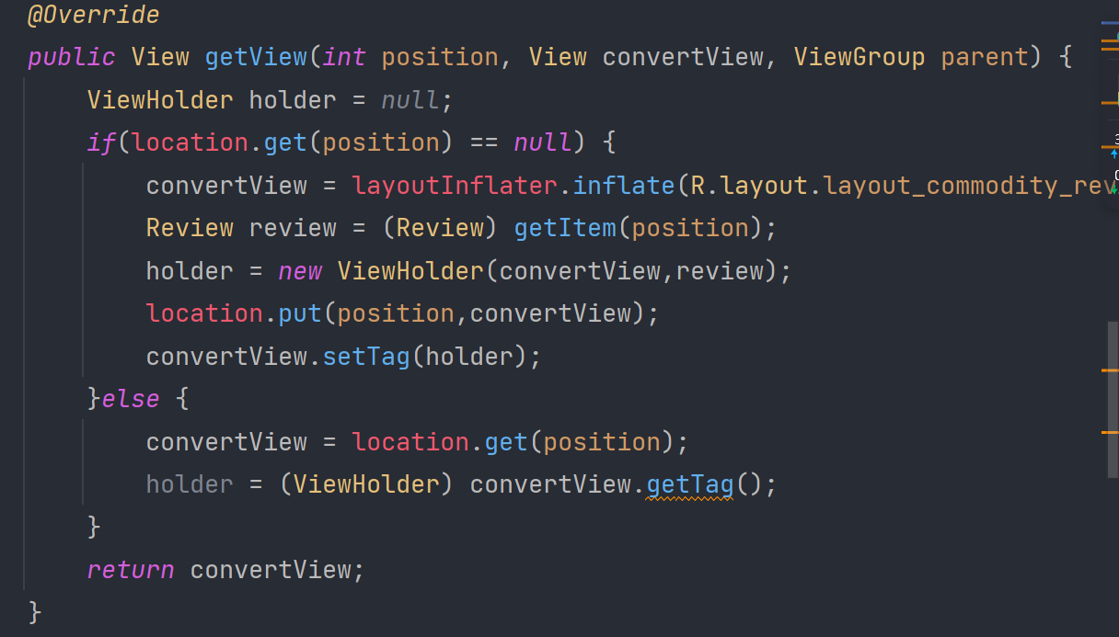

2. 在bean Package中实现了收藏、商品、评论、学生和用户的实体类，为每个类都创建了合适的成员变量以及函数，例如下图代码所示

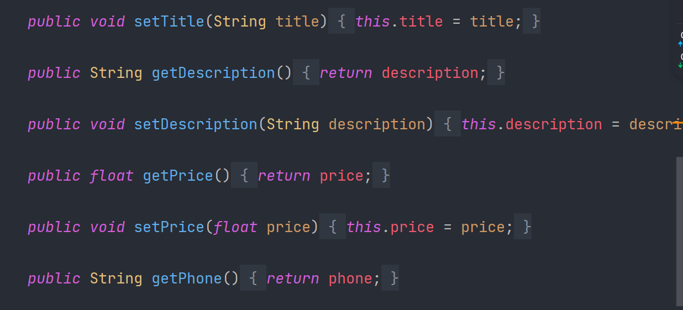

3.在util Package中实现了商品数据库、收藏数据库、评论数据库、学生数据库以及用户数据库的连接类，为每个类都建了一张合适的表，并且大致实现了增删改查的基本功能。例如下图是获取评论的一个方法实现。其余方法均在代码中有详细注释。

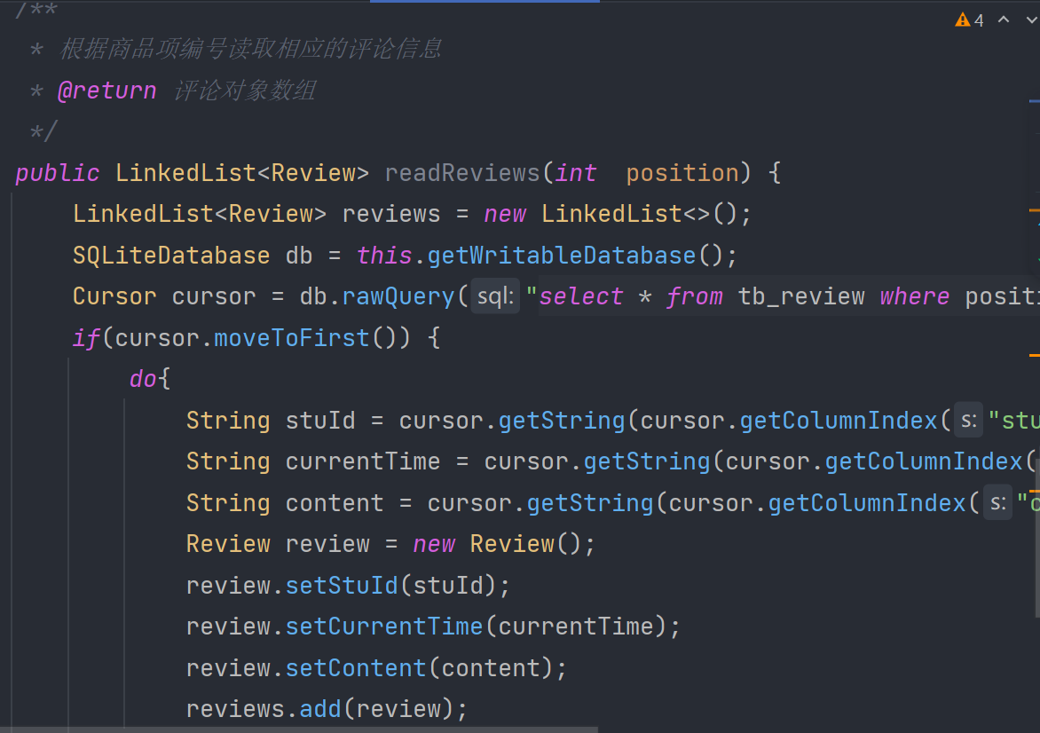

4. 实现了系统简介的Activity类，并在res中画出了布局。

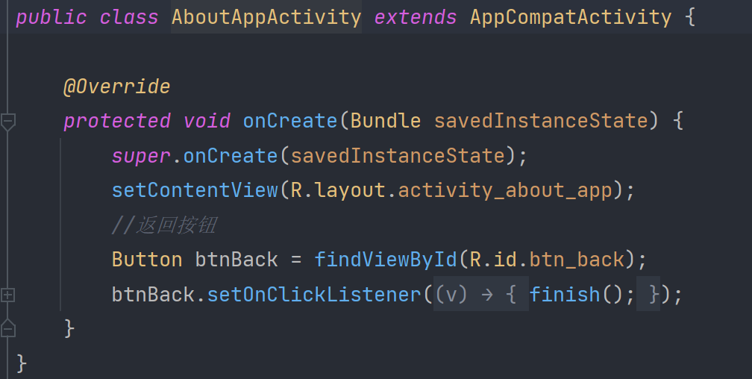

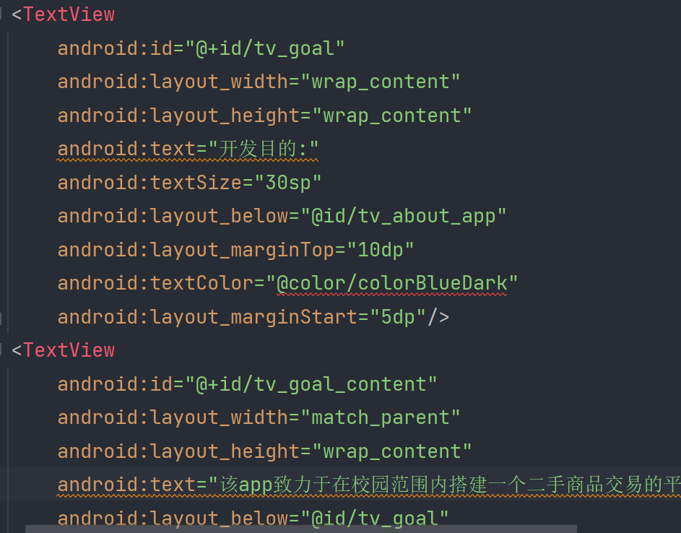

5.实现了物品发布界面的Activity类，并在res中画出了布局。

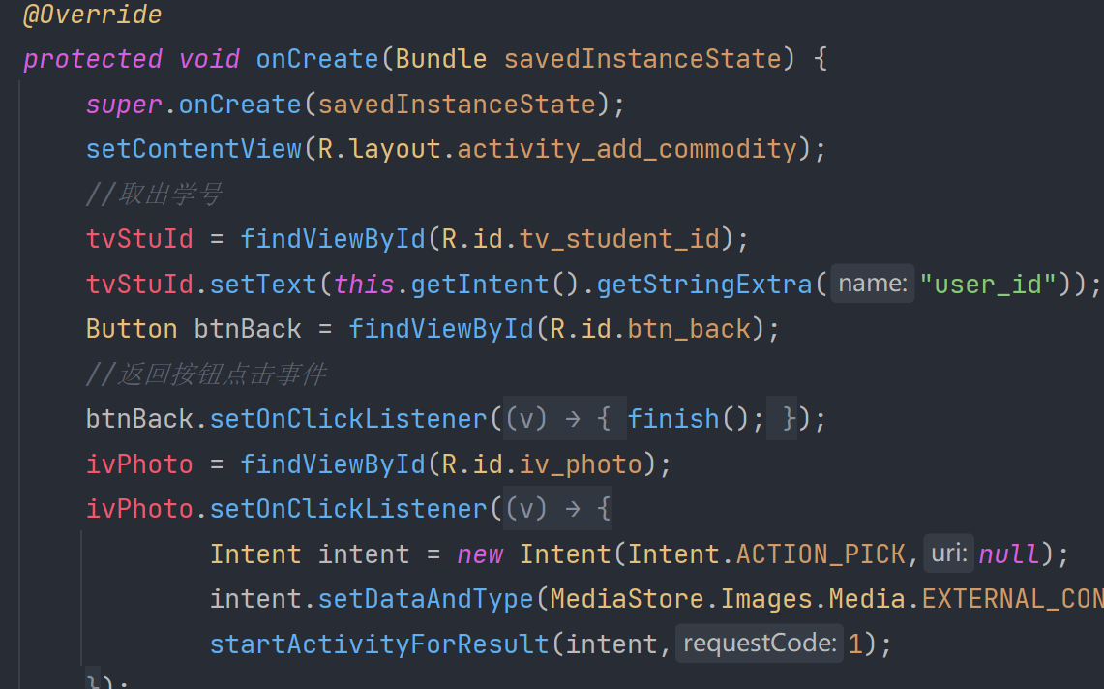

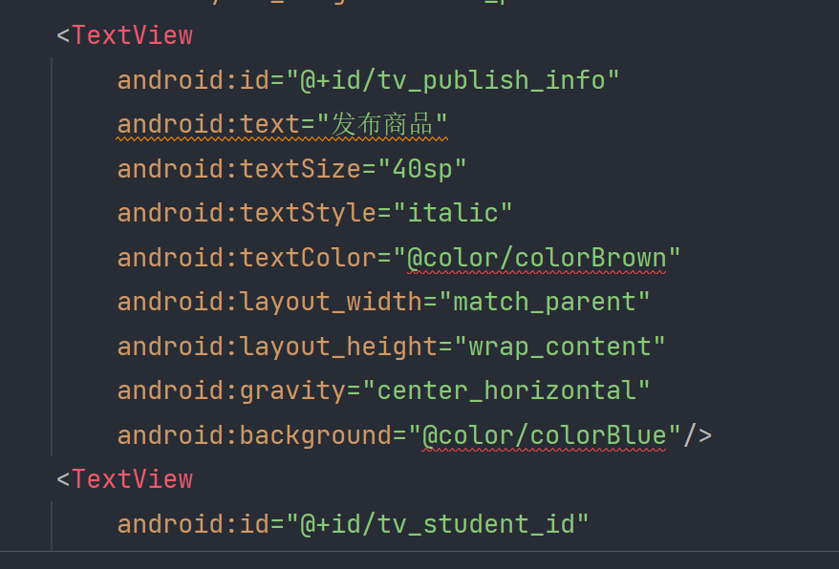

具体的代码实现均在压缩包中，并附有详细的注释，由于文档篇幅有限不能够一一进行介绍，之后还需要完成收藏商品，修改密码等activity的实现，并且在各个activity之间建立连接跳转等。